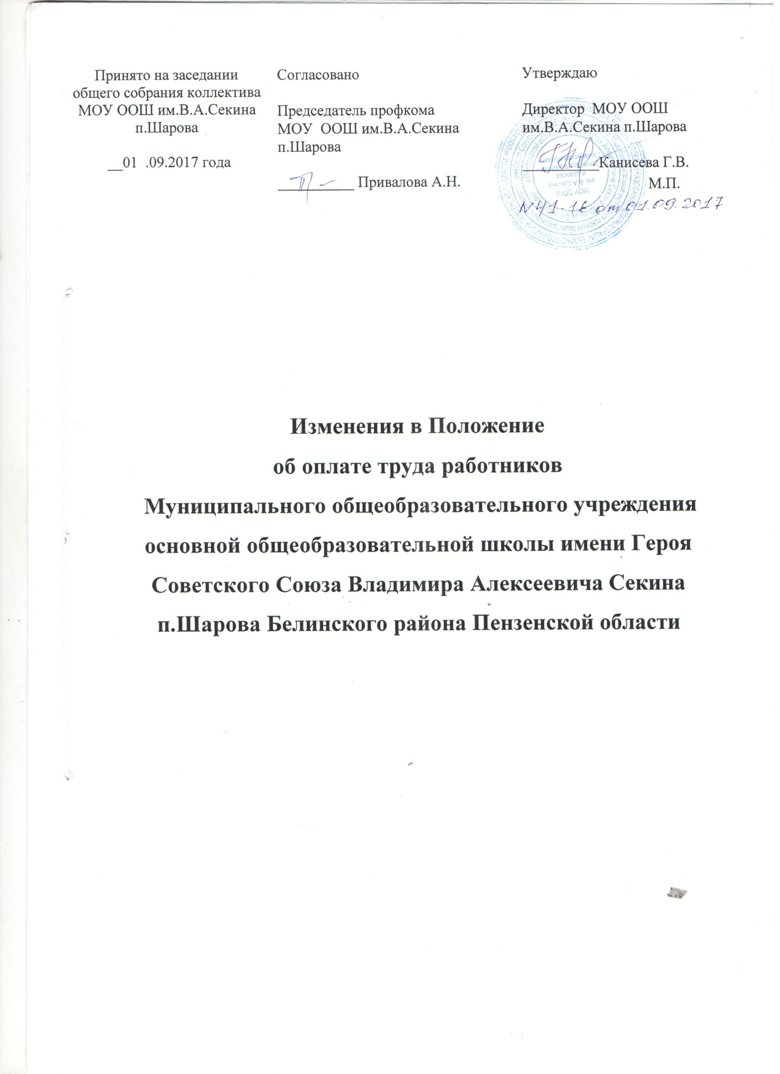

Виды доплат за дополнительную работу | Размер
1. Учителям 1 - 4 классов за проверку тетрадей от учебной нагрузки | 5
2. Учителям, преподавателям за проверку письменных работ от учебной нагрузки :  по русскому языку, родному языку и литературе;  по математике, | 7  5
3. Учителям, преподавателям за классное руководство (руководство группой) <*>
1-4 класса | 10
5-11 класса | 10
7. Учителям, преподавателям или другим работникам при обслуживании вычислительной техники с привлечением других специалистов (за внеурочную работу по поддержке, установке, обновлению программного обеспечения (в т.ч. антивирусных программ), подготовку к урокам, ведение занятий по другим дисциплинам с использованием компьютеров, мелкий текущий ремонт и другие необходимые мероприятия для обеспечения учебного процесса с использованием компьютера:
за технически исправные и эксплуатируемые компьютеры числом не мене 5 единиц
за технически исправные и эксплуатируемые компьютеры числом от 5 до 10 единиц
за технически исправные и эксплуатируемые компьютеры числом от 10 до 15 единиц
за 15 и более технически исправных и эксплуатируемых компьютеров.
8. Учителям за заведование учебно-опытными участками (теплицами, парниковыми хозяйствами) | 10
9. Учителям и другим работникам за работу с библиотечным фондом учебников в зависимости от количества экземпляров учебников | 10

Приложение № 1
к Положению об оплате труда работников
МОУ ООШ им.В.А.Секина п.Шарова Белинского района

Базовые оклады по профессиональным квалификационным группам по должностям педагогических работников муниципальной общеобразовательной организации

Квалификационный уровень | Наименование должностей по квалификационным уровням | Базовый оклад (рублей)
1 | 2 | 3
2 квалификационный уровень | педагог дополнительного образования | 7011
 | педагог-организатор | 7011
4 квалификационный уровень | учитель | 7350

Базовые оклады по профессиональным квалификационным группам по должностям педагогических работников муниципального дошкольного учреждения

Квалификационный уровень | Наименование должностей по квалификационным уровням | Базовый оклад (рублей)
1 | 2 | 3
3 квалификационный уровень | воспитатель | 8141

Базовые оклады по профессиональным квалификационным группам по профессиям рабочих
Квалификационные уровни |  | Профессии рабочих | Должностные оклады, руб.
Общеотраслевые профессии рабочих первого уровня
1 квалификационный уровень | Повар |  |  | 3829

Базовые оклады по профессиональным квалификационным группам по профессиям рабочих
Квалификационные уровни |  | Профессии рабочих | Должностные оклады, руб.
Общеотраслевые профессии рабочих второго уровня
4 квалификационный уровень | Помощник воспитателя |  |  | 5057

Базовые оклады по профессиональным квалификационным группам по профессиям специалистов и служащих
Квалификационные уровни |  | Профессии рабочих | Должностные оклады, руб.
Общеотраслевые профессии рабочих второго уровня
4 квалификационный уровень | Бухгалтер |  |  | 5106

